Trabajo Papyrus UML

Antes que nada explicaremos que es Papyrus y UML.

UML son las siglas de Lenguaje Unificado de Modelado. No es un lenguaje propiamente dicho, ni una metodología de desarrollo. Es un lenguaje gráfico para visualizar, especificar y documentar cada una de las partes que comprende el desarrollo de software.

Pensado para modelar software Orientado a objetos (POO). Nos servirán para modelar una BBDD, una aplicación, definir sus clases, los casos de uso... Por ahora nos centraremos en los diagramas de clases, estos son los más usados en UML y sirven para definir las clases y las relaciones entre ellas. Es decir, tanto las relaciones entre clase, como sus atributos y métodos.

Papyrus es un plugin de Eclipse con el cual podremos crear estos diagramas de clases, además de poder, a partir de ese diagrama crear el código Java de las mismas o hacerla a la inversa, teniendo el código Java crear el diagrama de clases, a continuación explicamos ambos casos.

- De diagrama de clases a código Java:

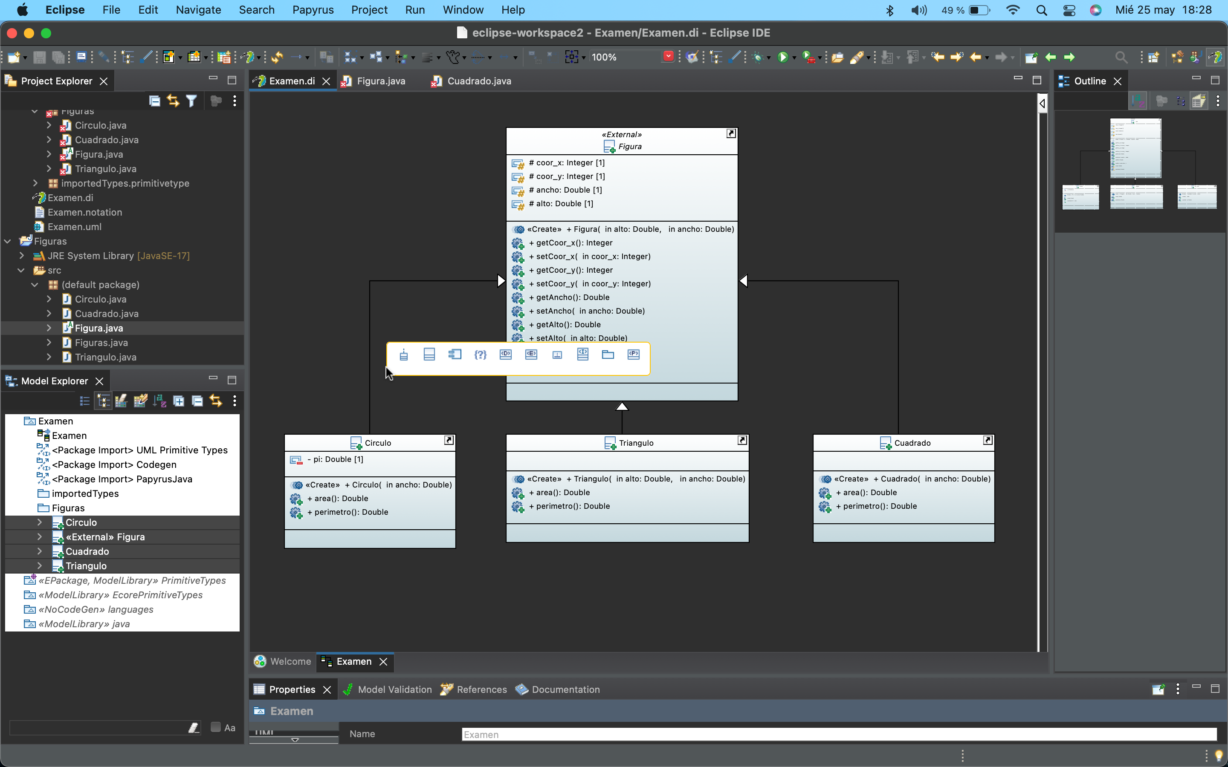
Una vez tenemos creado el diagrama de clase quedaría como en la imagen siguiente:

Como se puede apreciar, tenemos la clase Figura la cual es abstracta y heredan de ella todos sus atributos y sus métodos, las que heredan son Triángulo, Círculo y Cuadrado. Algo que hay que fijarse, el Model Explorer, desde ahí podremos crear nuestro código Java o nuestro diagrama de clases. A continuación, en el Model Explorer selecciona todas las clases, clic en botón derecho, Java/Generate Java Code, una pinchamos en esa opción nos saldrá una ventana en la que habrá que dar a Ok y con ello aparecerán las clases en el proyecto Papyrus.

Las clases generadas quedan de la siguiente manera:

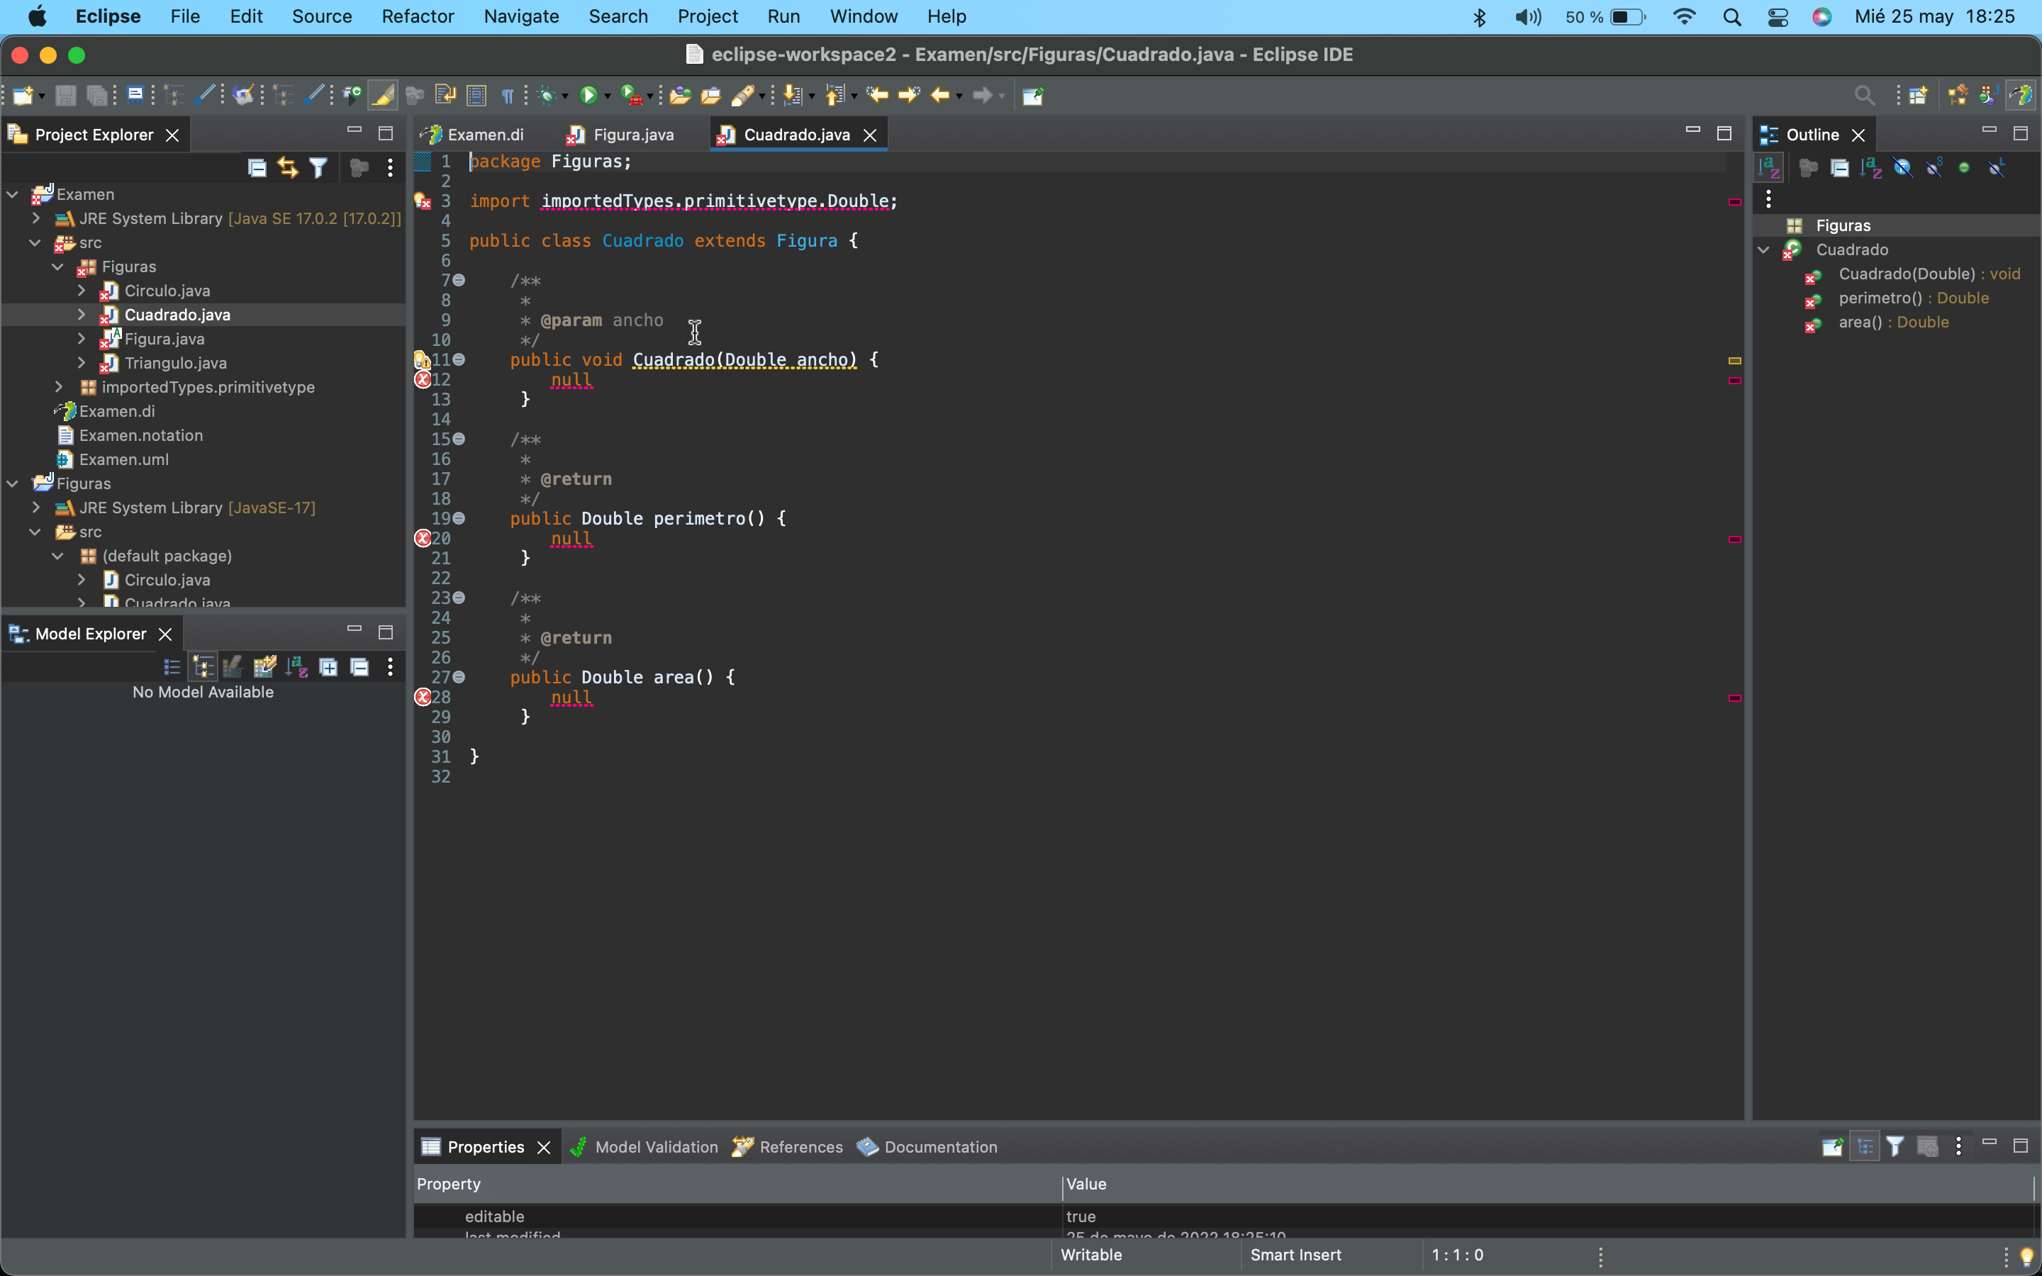
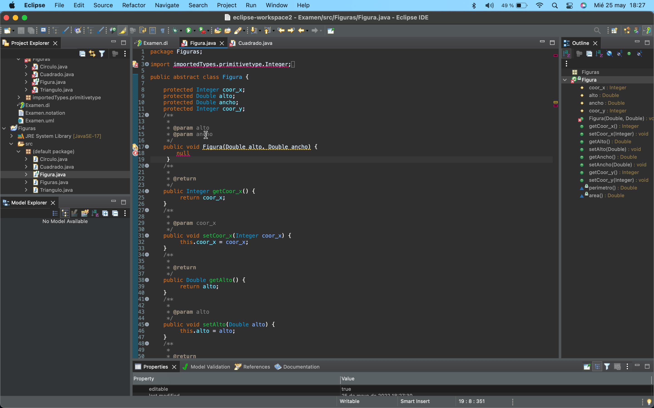
Como se aprecia, se genera el código de clases con todos sus atributos y métodos, los cuales estarán vacíos de funcionalidad, es donde interviene el desarrollador, que se tendrá que encargar de rellenar los métodos con el código necesario.

- De código Java a diagrama de clases:

Para realizar la tarea inversa, habrá que tener el proyecto Java creado y con el código Java escrito al completo, en el Project Explorer selecciona las clases que quieras pasar a diagrama de clases, clic en botón derecho, Java/Java Reverse, y se crearan los diagramas en el Model Explorer. Ya solo quedaría pasar del Model Explorer al editor las distintas clases, atributos, métodos y asociación.

